Фактографический анализ дизайнерского освоения среды исторических частей городов

В.В. Прохненко

Южный федеральный университет, Ростов-на-Дону
Академия архитектуры и искусств

Аннотация: В настоящей статье предложена методика поиска фактов внедрения объектов дизайна в исторически сложившуюся среду города, а также методика анализа этих фактов.
Разработанная методика анализа позволила выделить значимые связи и характеристики исторической среды городской ткани и вновь формируемого городского контекста. Отбор сложившихся способов и приёмов внедрения объектов дизайна и их систематизация были произведены на примере Южнороссийских городов (Ростова-на-Дону, Таганрога, Азова).
Результаты проведенных исследований могут стать основой для разработки эффективных методов корректировки исторически ценной среды при помощи средств дизайна.
Ключевые слова: дизайн, историческая среда, фактографический анализ, модернизация, современные тенденции, системные исследования.

В настоящее время стало очевидным, что городской дизайн, активно формирующий градостроительный партер, стал основным связующим звеном между архитектурой города и человеком, тем звеном, которое обеспечивает психологический и эстетический комфорт среды современного города. Теперь городской дизайн – это мощное средство, способствующее сохранению исторически сложившейся среды с позиций преемственности, и уникальное средство, которое позволяет удовлетворить потребности настоящего дня, не разрушая центральные исторически сложившиеся пространства городов. Научной мыслью на сегодняшний момент доказано, что разрешить противоречие между сложившимися формами средовой действительности и желаемыми параметрами ее функционирования, возможно, опираясь на концепцию максимального использования активности дизайнерского слоя городской среды и принимая во внимание основные тенденции развития элементов городского дизайна. В городах, как правило, темпы реконструкции нижнего пояса исторических улиц достаточно динамичны и стихийны [1]. Отсутствие четких принципов и методов архитектурно-дизайнерского осмысления и проектирования новых функциональных нагрузок в исторически ценной среде приводит к негативным решениям в процессе модернизации элементов городского интерьера, которые влияют разрушительно на историческую среду в целом.
Целью настоящей статьи является рассмотрение дизайнерского слоя городской исторически сложившейся среды конкретного города в его развитии и выявление основных тенденций городского дизайна в историческом пространстве. А также нахождение значимых связей и характеристик исторической среды городской ткани и вновь формируемого городского контекста на основе систематизации и отбора сложившихся способов и приёмов внедрения объектов дизайна, на примере Южнороссийских городов (Ростова-на-Дону, Таганрога, Азова).
В качестве примеров дизайнерского освоения среды исторических частей городов взяты города Ростовской области со статусом «исторический город». Эти города обладают различной степенью преобразования и освоения архитектурного наследия, абсолютно разной интенсивностью процессов изменения городского уклада и образа жизни. Названные города имеют различный показатель численности населения (Ростов-на-Дону – 1,2 мил. чел., Таганрог – 325 тыс. чел., Азов – 90 тыс. чел.), различное время основания, то есть различный возраст и занимают различную площадь. Ростов-на-Дону (крупнейший город) занимает 354 кв. км. (основан в 1749 г.); Таганрог (большой и крупный город) занимает 83 кв. км. (основан в 1698 г.); Азов (средний город) занимает 66 кв. км. (основан в 1072 г.).
Для общей характеристики исторических центров городов возьмем во внимание те качества города, которые сохраняют принципиальное значение для формирования его образа, не зависят от смены культур и физических изменений в его облике, т.е. составляют его исторический каркас. Компоненты исторического каркаса города, такие как: «смысл города», планировка города, характер застройки, архитектура, места-символы, художественное оформление исторических кварталов должны прямо указывать на степень исторической преемственности в процессе развития города и давать представление об уровне сохранности его исторического своеобразия.
Исторически Ростов-на-Дону представляет собой торговый, купеческий город. Темерницкий порт стал единственным русским портом на юге России, через него велась торговля со странами Черного, Эгейского и Средиземного морей. Он был известен во всей России и за границей, привлекая огромное количество русских и иностранных купцов. Для защиты низовьев Дона от набегов турецких захватчиков и крымско-татарских орд на территории современного центра города возвели крепость и долгое время город назывался крепостью Димитрия Ростовского. С XIX в. за городом закрепилось звание «Ворота северного Кавказа» и «Южная столица России». Город имеет регулярную планировочную структуру и характеризуется смешенным типом архитектуры (эклектика, модерн, конструктивизм). Множество мест-символов (Центральный рынок, церковь Рождества Богородицы, Соборная площадь, площадь крепости Димитрия Ростовского перед Покровским храмом, Театральная площадь, набережная реки Дон) формируют уникальный образ Ростова-на-Дону [2,3].
Таганрог – это первый в России город, построенный по заранее разработанному генеральному плану, крепость, основанная Петром I, первая военно-морская база российского флота, а также литературный заповедник. Город характеризуется регулярной лучевой планировочной системой, восходящей к градостроительству и архитектуре петровской эпохи. В ней присутствует воля Петра, заложившего в 1698 г. на узком и высоком мысу Азовского моря регулярную крепость. Архитектура в этом городе имеет смешанный характер (эклектика, модерн, классицизм, неоклассицизм, конструктивизм). Троицкая крепость, Троицкая церковь, Таганрогский порт, набережная, каменная лестница, Петровский сквер, дворец Алфераки, торговые ряды Кампиниони, дом купца Шаронова, с мозаичными картинами по сюжетам Н. Рериха и львиные маски работы М.А. Врубеля на фасаде, здание библиотеки имени А.П. Чехова, дом А. Чехова, дом Ф. Раневской, круглый дом «Коммуна» - относятся к местам-символам Таганрога.
Город Азов является старейшим, его история началась более двух тысяч лет назад, когда возникли первые поселения скифов. Исторический смысл города Азова можно выразить следующими словосочетаниями: город Петра, турецкая цитадель, Азовское осадное сидение. Регулярная застройка, сформированная улицами пересекающимися под прямыми углами, с выносом фасадов по красной линии улиц, с высокими шпилями доминант, имеет две основные оси – параллельно Дону и Московской улице и перпендикулярно берегам Дона и Азовки – Петровскому бульвару. Архитектура города представляет собой смешанный характер (эклектика, модерн). К местам-символам в первую очередь относятся Азовская крепость: ров, фрагмент Генуэзской стены, Алексеевские ворота, крепостные валы с панорамным видом на Дон, набережная, а также пороховой погреб, Мельница казака Буланова, здание 2-ой городской управы, дом Ивана Шалашного, здание бывшей женской прогимназии, Петровский бульвар, площадь III Интернационала, памятник Азовской военной флотилии.
Оценивая степень сохранности предметно пространственной среды, в рамках настоящей статьи, следует пристально рассмотреть так называемый слой «плазма» (согласно уровням или слоям городской среды (по А. Гутнову) [4]: каркас, ткань, плазма). К слою «плазма» принято относить архитектурный дизайн первых этажей, оформление планшета улиц, геопластику территорий, главные пластические элементы «подвижного» яруса улиц с меняющимися функциональными нагрузками, элементы визуальных коммуникаций и рекламы, элементы городского оборудования, озеленение и городской ландшафт, скульптуру [5].
Натурные обследования предметно-пространственной среды исторических центров городов на уровне «плазма» позволяют констатировать следующее:
1.Ростов-на-Дону: «плазма» фрагментарно-сохранена, степень сохранности III (низкий)
2.Таганрог: «плазма» частично-сохранена», степень сохранности II (средний)
3.Азов: «плазма» частично-сохранена, степень сохранности I (высокий)
То есть в той или иной степени в современных городах сохранены в своем первоначальном виде архитектурные детали, ограждения балконов, шпили башен, навесы, двери, ворота, фонари, балюстрады, кованые решетки парапетов, флюгера, металлические башни, яркая фасадная графика и прочие элементы слоя «плазма».
Выстроим систему поиска фактов внедрения объектов дизайна в исторически сложившуюся среду города.
Рис. 1. Методика поиска фактов внедрения объектов дизайна в исторически сложившуюся среду города
Приведенная методика может служить своего рода моделью для определения необходимых характеристик и особенностей данного информационного поиска. В каждом конкретном случае общая задача (вид поиска) получает определенную систему ограничений, преобладание которых и отражает специфику решений рассматриваемой поисковой задачи.
Методика поиска, отраженная на рис. 1, указывает на два основных вектора, нацеленных на выявление образно-художественной составляющей исторического центра города и на поиск принципов организации предметно-пространственной среды. Приведенная схема позволяет рассматривать дизайнерский слой в исторической среде как некую систему и зафиксировать факты, отражающие действие средств дизайна (СД) на каждом уровне предметно пространственной среды.
Чтобы вычленить пространственные уровни исторически ценной среды, на которых могут присутствовать средства дизайна, возьмем за основу деление городского пространства на социально-пространственные комплексы - «морфотипы городской среды» (по Крашенинникову) [6]: микропространство, мезопространство, макропространство. Применительно к историческим городам, назовем эти социально-пространственные комплексы так: исторический фрагмент, исторический квартал, исторический город. А на примере Ростова-на-Дону проиллюстрируем присутствие объектов дизайна на различных уровнях предметно пространственной среды:
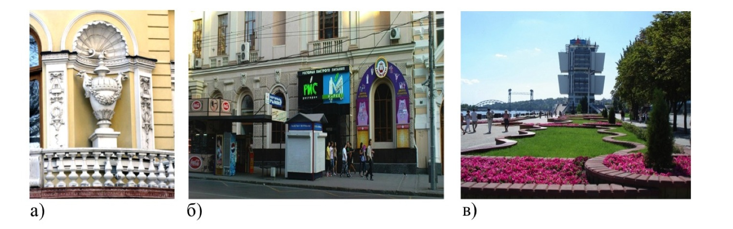
Рис. 2. а, б – объекты дизайна на уровне «исторический фрагмент» по адресу: ул. Б. Садовая, 27/47; ул. Б. Садовая, 89/91; в – объекты дизайна на уровне «исторический квартал» по адресу: ул. Береговая – Набережная р. Дон.

Анализ полученных фактов внедрения объектов дизайна предлагается провести по двум направлениям:
- анализ образно-художественных характеристик исторического центра;
-анализ предметно-пространственной организации исторического центра.
Для наиболее полного анализа выявленных примеров дизайнерского освоения среды проведем его по методике, предложенной на рис. 5.
Рис. 5. Методика фактографического анализа дизайнерского освоения исторических центров городов (где СД-средства дизайна)

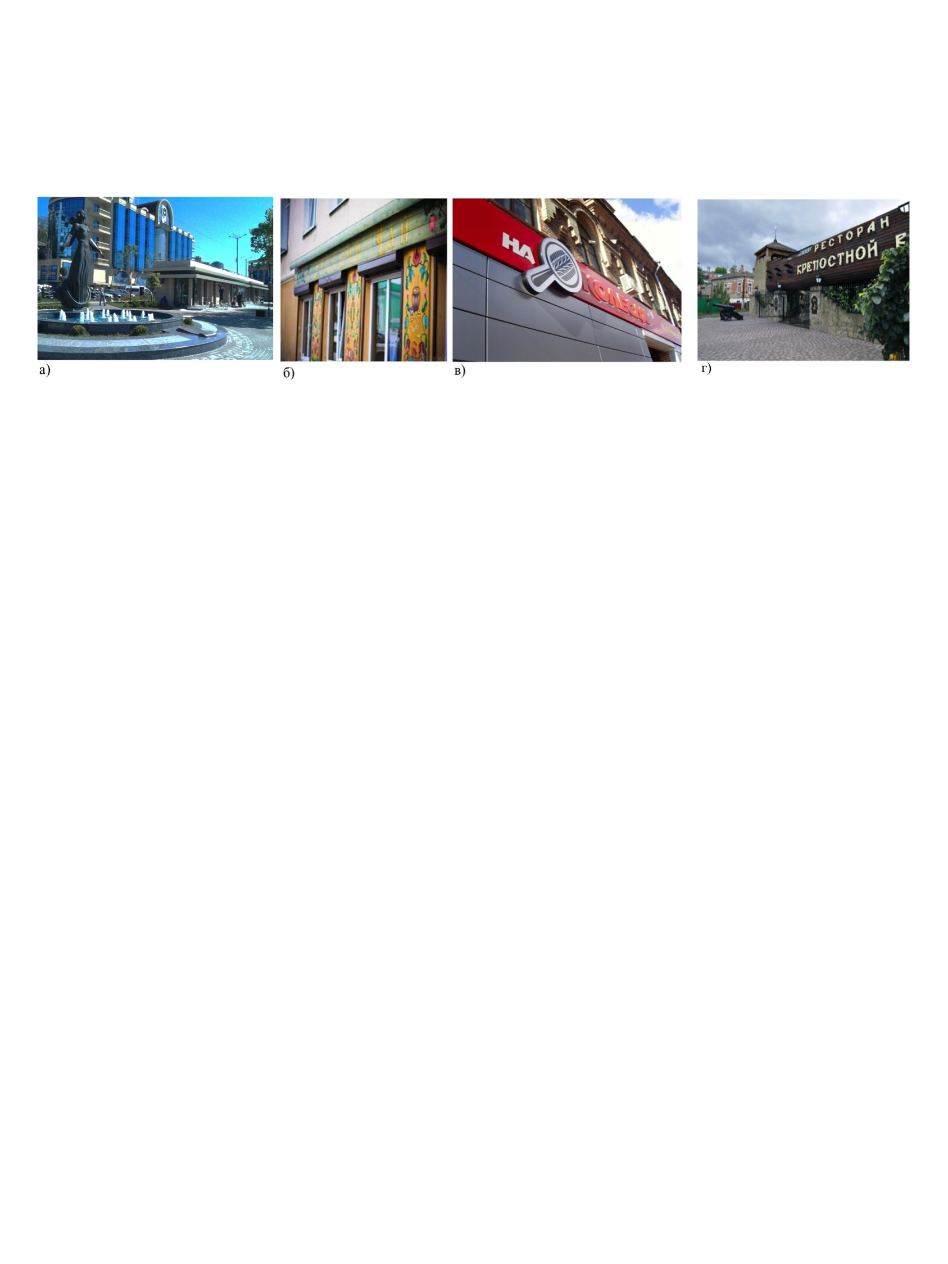
Рис. 6. а -примеры, иллюстрирующие освоение исторической среды по признаку включения в композицию всех элементов среды по адресу: г. Ростов-на-Дону, ул. Береговая, Набережная реки Дон; б, в -примеры, иллюстрирующие освоение исторической среды по признаку новизны или ретроспективности используемых приемов по адресам: г. Таганрог, ул. Александровская, 100; ул. Греческая, 65; г- примеры, иллюстрирующие освоение исторической среды по признаку наличия единой композиционной или художественной темы по адресу: г. Азов: ул. Дзержинского, 2.

Категория «функция» по отношению к средствам дизайна является многозначной. Она означает, прежде всего, работу, которую должны выполнять средства дизайна. В этом смысле СД рассматриваются как инструмент, орудие деятельности, средство удовлетворения каких-либо утилитарных потребностей, а функция определяется как инструментальная, т.е. преобразующая предметную среду и ее компоненты, она нацелена на формирование предметной среды как постоянно развивающегося, обновляемого и совершенствуемого мира материально-художественной культуры [7].
Помимо этого, СД способны облегчать процесс включения новых (современных) функциональных нагрузок (основанных главным образом на коммерческих интересах) в исторически ценную среду, создавая условия для оптимального протекания деятельности человека, обеспечивая соответствующий уровень комфорта, не разрушая сложившейся исторически среды. Такая функция СД (в исторической среде городского центра) определяется как адаптивная.
Функция СД, символизирующая нужный результат или направляющая к нему, определяется как стратегическая, она отвечает за формирование целей и ценностей в исторической среде и стремится выявлению культурных смыслов, к закреплению традиций и отражению соответствующего образа жизни людей.
Таким образом, результаты анализа исторической среды по перечисленным признакам, позволяют сделать вывод о том, что дизайнерский слой это некая система, которая характеризуется типами предметно-пространственной организации среды с помощью средств дизайна, с преобладанием в каждом конкретном городе своего типа.
- 1-й тип – СД обслуживают инструментальные (преобразующие) функции.
- 2-й тип – СД обслуживают адаптивные (приспосабливающие) функции.
-3-й тип – СД обслуживают стратегические (символизирующие нужный результат или направляющие к нему) функции.
Результаты анализа дизайнерского слоя исторической среды, проведенного на уровне образно-художественных характеристик и на уровне предметно-пространственной организации исторического центра показали, что исследуемые города имеют в своих характеристиках, как сходства, так и различия. При этом, стало очевидным, что в каждом конкретном случае преобладает какой-то один тип организации предметно пространственной среды:
1. Ростов-на-Дону – 1й тип (со слабо развитыми адаптивными и стратегическими функциями СД)
2.Таганрог –2й тип (со слабо развитыми инструментальными и стратегическими функциями СД)
3. Азов –1й тип (со слабо развитыми адаптивными и стратегическими функциями СД)
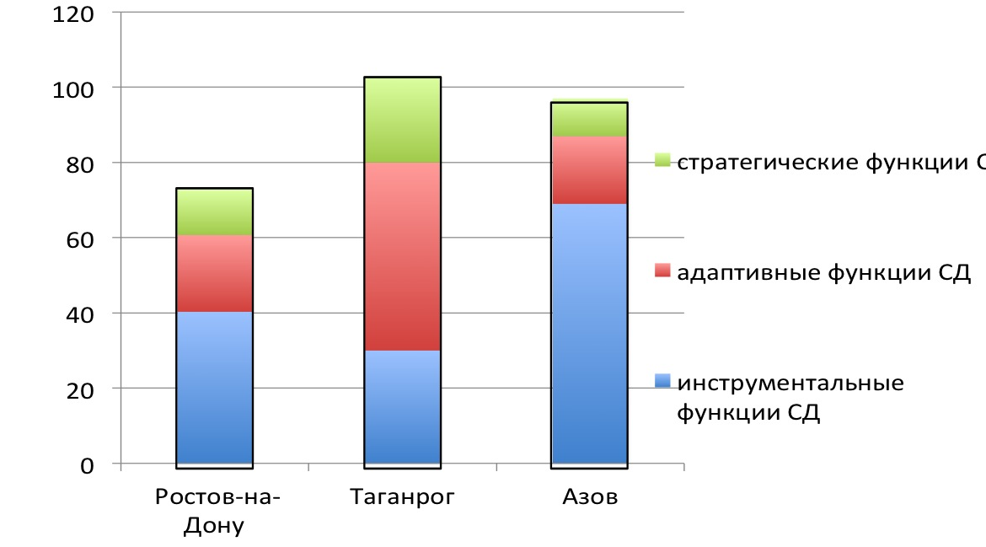
Рис. 8. Функции средств дизайна в исторической среде (развитость отображена в процентах).
Говоря о сохранении и модернизации исторически ценной среды в городах с помощью средств дизайна, необходимо выявить, а в последствии устранить, те объекты дизайнерского слоя, которые влияют негативно и разрушительно на историческую среду в целом.
Таблица 2
Деструктивные объекты предметного наполнения исторически сформированной среды исследуемых городов
Города | Объекты, искажающие исторически сложившиеся образно-художественные характеристики городского центра | Объекты, привносящие хаос в предметно-пространственную организацию городского центра | Характеристики деструктивных  объектов
Ростов-на-Дону | Отдельные объекты на ул.Пушкинской, на набережной, павильоны, киоски, входные группы: н-р супермаркет «Тихий Дон» | Здание по ул.Социалистическая,84, Чехова,23, пр.Буденовский,49, элементы фасадов по улице Б.Садовая, многие входные группы магазинов по ул.Чехова, Суворова, Пушкинская, пр.Ворошиловский, Буденовский | -Деструктивное цветовое решение в оформлении фасадов,  -объекты деструктивные по масштабу (нарушают пропорции здания), габаритам, функциям, по материалу, по пластике фасадов и по архитектурному стилю
Таганрог | Отдельные объекты на Пушкинской набережной: н-р ресторан «Носорог» возле памятника Пушкину, ресторан «Абсолют» возле памятнику 300-летию Таганрога, уличная мебель и оборудование парков Центрального, Приморского, Трехсотлетия Таганрога | Здание по ул.Петровская,67, элементы фасадов по ул. Греческая, многие входные группы магазинов по ул.Петровской, магазин “1001 и 1 бутылка” по ул.Чехова,98а | -Деструктивное цветовое решение в оформлении фасадов,  -объекты деструктивные по масштабу, габаритам, функциям, по материалу, по пластике фасадов и по архитектурному стилю,  -недифференцированность системы коммуникаций
Азов | Множество входных групп магазинов по ул. Московской и б. Петровской «МТС», «Союз», а также уличная мебель, павильоны, киоски, многие вывески | Здание по ул.Московская,23, летний павильон спорт-бара «Пинта» на ул.Московской, графика фасада и входная группа магазина «Диметра» по ул.Московской, навес ресторана «Пятница» по ул.Московской и т.д. | -Деструктивное цветовое решение в оформлении фасадов,  -объекты деструктивные по масштабу, габаритам, функциям, по материалу, по пластике фасадов и по архитектурному стилю

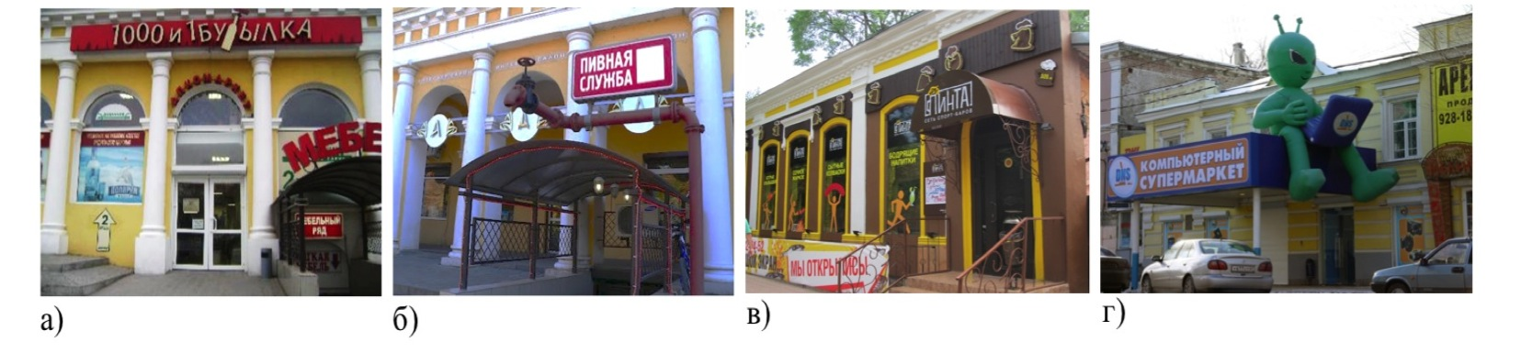
Рис. 10. Деструктивные объекты предметного наполнения по адресам: а, б- г. Таганрог, ул. Чехова, 98а; в- г. Таганрог, ул. Дзержинского, 165; г- г. Таганрог, ул. Петровская, 101а.

Проведенный фактографический анализ внедрения объектов дизайна в историческую среду рассматриваемых городов позволяет констатировать следующие факты:
- дифицит ярких примеров архитектурно-художественной реализации открытых исторических пространств с точки зрения ансамблевости и градостроительной активности;
- повторяемость и традиционность пространственных и дизайнерских решений;
- ограниченность используемых композиционных средств городского дизайна;
- отсутствие обдуманных решений и концептуальных подходов к освоению исторических пространств;
- отсутствие какой либо системы организации дизайнерского слоя исторической среды;
Выявленные результаты негативного «вхождения» в контекст можно свести к двум случаям:
- реконструкция первого этажа не всегда учитывает исторический стиль («морфотип») самого здания, в которое встраивается новая функция: возникают дисгармоничные отношения в колористическом решении «верха» и «низа»; вновь организуемый входной узел нарушает пропорции здания, не учитывает существующую систему акцентов, пластику фасада и т.д. [8];
- сами объекты дизайна, разновременно «вошедшие» в нижний ярус протяженного исторического фасада здания, становятся визуально несовместимыми друг с другом, что при восприятии их в движении создает ощущение алогизма, хаоса, «суетливой пестроты» временных построек [9].
В процессе анализа практики организации исторического пространства исследуемых городов средствами дизайна выявлен ряд перспективных подходов и тенденций в проектировании средовых объектов. Рассмотрим их на примерах.
Таблица 3
Объекты предметного наполнения исторически сформированной среды исследуемых городов, положительно влияющих на процесс модернизации и поддержания исторической среды

Города | Объекты, подчеркивающие исторически сложившиеся образно-художественные характеристики городского центра | Объекты, добавляющие конструктивных качеств в предметно-пространственную организацию городского центра | Характеристики объектов, положительно влияющих на историческую среду
Ростов-на-Дону | Отдельные объекты на ул.Пушкинской, на набережной, игровая скульптура на ул. Б.Садовой | Здания по ул.Социалистическая,84,Чехова,23 элементы фасадов по улице Б.Садовая, отдельные объекты на набережной и в Центральном парке им.Горького | -Уникальные архитектурно- строительные конструкции и технические приемы, строительные материалы  -уникальное сочетание историзма, ретроспективности и современного дизайна
Таганрог | Отдельные объекты на Пушкинской набережной, уличная мебель и оборудование парков Центрального, Приморского, Трехсотлетия Таганрога, скульптура на ул.Фрунзе 16, на пер. Итальянский | Здание по ул.Александровская,100, элементы фасадов по ул. Греческая, пер. Итальянский, по ул. Фрунзе | -Объекты соответствуют масштабу, габаритам, функциям, по материалу, по пластике фасадов и по архитектурному стилю  -уникальные архитектурно- строительные конструкции и технические приемы, строительные материалы
Азов | Отдельные объекты типа ротонд и беседок на набережной, скульптуры и оборудование на Петровском бульваре, на Петровской площади, оформление праздника Дня города, фасад ресторана «Крепостной вал» на ул.Дзержинского,2 | Элементы фасадов по ул. Московская и Петровском бульваре, фасад ресторана «Крепостной вал» на ул.Дзержинского,2 | -Уникальное цветовое решение в оформлении фасадов  -объекты соответствуют масштабу, габаритам, функциям, по материалу, по пластике фасадов и по архитектурному стилю,  -уникальные архитектурно- строительные конструкции и технические приемы, строительные материалы  -дифференцированность системы коммуникаций
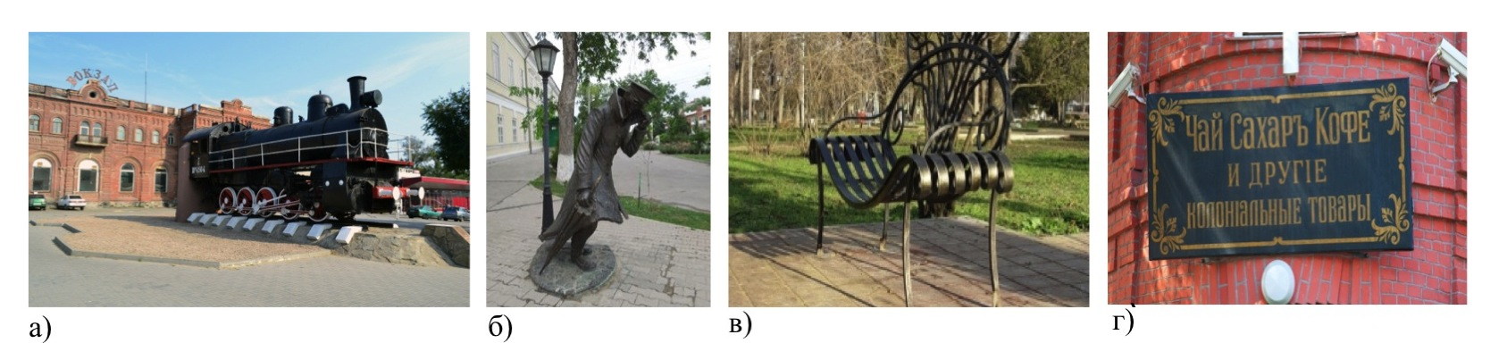
Рис. 11. Объекты предметного наполнения, положительно влияющих на процесс модернизации и поддержания исторической среды по адресам: а- г. Таганрог, пл.Восстания,1; б- г. Таганрог, ул. Октябрьская, 9; в- г. Таганрог, Центральный парк им. Горького; г- г. Таганрог, ул. Александровская, 100

Обобщая перспективные тенденции, можно акцентировать внимание на нескольких существенных (конструктивных, преобразующих, а не разрушающих) характеристиках среды исторических центров: доминирование «тематической направленности» в проектировании среды, где композиционные темы возникают на основе формообразующего действия местных традиций; присутствие неповторимого колорита стилистических построений отдельных фрагментов и объемов; обыгрывание особенностей и характера местоположения проектируемой зоны в городе; включение активных семантических нагрузок, обогащающих пространство и наполняющих его метафорическими подтекстами и образно-смысловым прочтением; использование постисторических мотивов [10,11].
Таким образом, разработанная методика поиска фактов внедрения объектов дизайна в исторически сложившуюся среду города (с выделенными в ней критериями и видами поиска) позволила осуществить наиболее полный сбор материала для последующей систематизации и анализа.
Разработанная методика фактографического анализа дизайнерского освоения исторических центров городов дала возможность очень полно (по множеству признаков) проанализировать дизайнерский слой в двух основных направлениях: анализ образно-художественных характеристик исторического центра города и анализ предметно-пространственной организации исторического центра.
Проведенный фактографический анализ дизайнерского слоя исторически сформированной среды исследуемых городов продемонстрировал перевес количества деструктивных объектов дизайна над объектами предметного наполнения, положительно влияющими на пространство исторической среды.
Многочисленные примеры демонстрируют как приносятся в жертву духовные и материальные ценности, присущие старой, исторически ценной застройке. А также доказывают, что средства дизайна в исторической среде не выполняют в должной мере свои основные функции: инструментальную (преобразующую), адаптивную (приспосабливающую), стратегическую (символизирующую нужный результат или направляющую к нему), что так же ведет к дисбалансу в исторически ценной среде, для которой важна равномерная развитость всех функций средств дизайна.
Анализ слоя «плазма» показал, что элементы пространства собираются в разнообразные конфигурации неслучайно, а в зависимости от особенностей места, процессов (или сценариев) и культуры (обычаи, традиции и нормы поведения людей). Поэтому предложенные типы предметно-пространственной организации среды средствами дизайна представляют собой описание очень важных аспектов конкретного исторического пространства, с его насущными потребностями и могут быть использованы для регулирования процессов модернизации среды и сохранения исторического облика городской среды.

Литература
1.Зильберова И.Ю., Петров К.С. Проблемы реконструкции жилых зданий различных периодов постройки // «Инженерный вестник Дона», 2012, №4 URL: ivdon.ru/magazine/archive/n4p1y2012/
2.Есаулов, Г.В. Архитектурная летопись Ростова-на-Дону / Г.В. Есаулов, В.А. Черницына. - Ростов-на-Дону, 1999. – 288с. - ISBN 5-8456-0433-8.
3.Москаленко И.А. Стилистические особенности эклектики в центральной части города Ростова-на-Дону на рубеже XIX – XX веков // Инженерный вестник Дона, 2013, №2 URL: ivdon.ru/ru/magazine/archive/n2y2013/1680
4.Гутнов А.Э. Эволюция градостроительства. – М.: Стройиздат, 1984. - 256 с.
5.Сидоренко В. Ф. Генезис проектной культуры и эстетика дизайнерского творчества: Автореф. дисс. : док. искусств.: 17.00.06/ М.: ВНИИТЭ, 1990. - 33 с.
6.Крашенинников А.В. Градостроительное развитие жилой застройки: исследование опыта западных стран: Учебное пособие. М.: Архитектура - С, 2005 - 112 с, ил.
7.Панкина М.В., Захарова С.В Экологический дизайн : Учебное пособие / М.В. Панкина, С.В. Захарова. - Бийск: Издательский дом «Бия», 2011. - 188с.; с ил.-ISBN 978-5-903-042-67-8-500 экз. Режим доступа: (дата обращения: 12.08.2014) books.google.ru/books?id=VQQmAwAAQBAJ&pg
8.Скопинцев А. В. Анализ визуальных характеристик исторического контекста в учебном проектировании / А.В. Скопинцев // Архитектура. Градостроительство. Дизайн. Ростов н/Д.: РГААИ, 2003. – Библиогр.: с. 11-15.
9.Плешакова Е.В. Принципы архитектурно-дизайнерского формирования пешеходного яруса улиц исторического городского центра (на примере г. Ростова-на-Дону): Магистерская диссертация – Ростов н/Д: РГААИ, 2004. - 86 с.
10.Gehl, J. Life Between Buildings: Using Public Space / J. Gehl. Copenhagen: Arkitektens Forlag, 1996. p.27.
11.Carmona, M. Urban Design Reader / М. Carmona, S. Tiesdell. Architectural Press, 2007. - p.170.
References
1. Zil’berova I.Yu., Petrov K.S. Inženernyj vestnik Dona (Rus), 2012, №4 URL: ivdon.ru/magazine/archive/n4p1y2012/
2. Esaulov, G.V. Arkhitekturnaya letopis' Rostova-na-Donu [Architectural chronicles of Rostov-on-don] G.V. Esaulov, V.A. Chernitsyna. Rostov-na-Donu, 1999. 288s. ISBN 5-8456-0433-8.
3. Moskalenko I.A. Inženernyj vestnik Dona (Rus), 2013, №2 URL: ivdon.ru/ru/magazine/archive/n2y2013/1680
4. Gutnov A.E. Evolyutsiya gradostroitel'stva [Evolution of Urban Development]. M.: Stroyizdat, 1984. 256 p.
5. Sidorenko V. F. Genezis proektnoy kul'tury i estetika dizaynerskogo tvorchestva [The genesis of the design culture and aesthetics of design creativity]: Avtoref. diss. dokt. iskusstv. M.: VNIITE, 1990. 33p.
6. Krasheninnikov A.V. Gradostroitel'noe razvitie zhiloy zastroyki: issledovanie opyta zapadnykh stran [Urban development residential development: a study of the experience of western countries]: Ucheb. posobie. M.: Arkhitektura. S, 2005. 112 p, il.
7. Pankina M.V., Zakharova S.V Ekologicheskiy dizayn [Ecological design]: Uchebnoe posobie. M.V. Pankina, S.V. Zakharova. Biysk: Izdatel'skiy dom «Biya», 2011. 188p., il. ISBN 978-5-903-042-67-8-500 ekz. Rezhim dostupa: (data obrashcheniya: 12.08.2014) books.google.ru/books?id=VQQmAwAAQBAJ&pg
8.Skopintsev A. V. Analiz vizual'nykh kharakteristik istoricheskogo konteksta v uchebnom proektirovanii. A.V. Skopintsev. Arkhitektura. Gradostroitel'stvo. Dizayn. Rostov n/D.: RGAAI, 2003. Bibliogr: pp. 11-15.

9. Pleshakova E.V. Printsipy arkhitekturno-dizaynerskogo formirovaniya peshekhodnogo yarusa ulits istoricheskogo gorodskogo tsentra (na primere g. Rostova-na-Donu): Magisterskaya dissertatsiya. Rostov n/D: RGAAI, 2004. 86 p.
10. Gehl, J. Life Between Buildings: Using Public Space. J. Gehl. Copenhagen: Arkitektens Forlag, 1996. p.27.
11.Carmona, M. Urban Design Reader. М. Carmona, S. Tiesdell. Architectural Press, 2007. - p.170.

